Министерство науки и высшего образования РФ
Федеральное государственное автономное
образовательное учреждение высшего образования
«СИБИРСКИЙ ФЕДЕРАЛЬНЫЙ УНИВЕРСИТЕТ»

Институт космических и информационных технологий
институт
Кафедра информационных систем
кафедра

ОТЧЕТ О ЛАБОРАТОРНОЙ РАБОТЕ №4
тема
Разработка требований к программному обеспечению
Информационная система парикмахерской

Преподаватель 06.11.26 Васильев В.С.
подпись, дата инициалы, фамилия

Студент КИ25-21Б 06.11.26 Минин Т.С
номер группы, зачетной книжки подпись, дата инициалы, фамилия

Красноярск 2026

СОДЕРЖАНИЕ
1 Описание парикмахерской 3
1.1 Правила работы 3
2 Пользователи и прецеденты 4
2.1 Доступ к системе 4
2.2 Дополнительные функции 4
3 Ключевые прецеденты 5
3.1 UC01 Создать запись 5
3.2 UC02 Перенести запись 6
3.3 UC03 Отменить запись 7
3.4 UC04 Изменить рабочие интервалы 8
3.5 UC05 Зафиксировать обслуживание 9
3.6 UC06 Зафиксировать оплату 10
4 Сообщения и исправление ошибок 11
5 Вход и карточка клиента 12
5.1 Списки записей 13
5.2 Справочники и запись администратором 14
6 Переходы между окнами 15
6.1 Переходы администратора 16
6.2 Проверка вводимых данных 16
7 Форматы хранения данных 17
7.1 Состояния записи 17
7.2 Записи и оплаты 18

1 Описание парикмахерской
Парикмахерская в Красноярске оказывает услуги частным клиентам: выполняет стрижки и окрашивание волос. Она работает ежедневно с 10:00 до 20:00. В парикмахерской работают администратор и мастера – парикмахеры и колористы. У каждого мастера есть своё рабочее место и перечень оказываемых услуг.
Администратор принимает обращения клиентов, согласует услугу, мастера и время посещения, ведёт расписание и принимает оплату. Мастера консультируют клиентов и выполняют процедуры. Для услуг установлен прайс-лист с ценой и плановой длительностью.
Клиент записывается заранее через систему или по телефону, либо обращается в салон лично к администратору. Через систему клиент сам видит свободное время, создает и отменяет запись без звонка. Перед оформлением записи уточняют услугу. При сложном запросе клиента консультирует мастер. В назначенное время мастер обслуживает клиента, после чего клиент оплачивает услугу наличными или картой. Если процедура задерживается, администратор согласует ожидание, перенос или отмену следующего посещения.

1.1 Правила работы
Одна запись – один клиент, мастер и услуга. Для каждого варианта каталога заданы описание, цена и длительность с запасом на подготовку и уборку. Все этапы окрашивания включены. Стандартную услугу клиент выбирает по описанию; только при сложном или неясном запросе предварительно обращается к сотруднику.
Парикмахерская работает с 10:00 до 20:00. Администратор задаёт рабочие интервалы на даты; промежутки между ними – перерывы. Плановые границы кратны 15 минутам, длительность услуги – 15–240 минут с шагом 15. Фактическое время фиксируется без округления.
Услуга целиком помещается в один рабочий интервал. Плановые записи мастера и клиента не пересекаются; границы могут совпадать. Подтверждение автоматическое: система проверяет время и сохраняет «Запланирована».
Мастер занят одним клиентом всю процедуру, включая выдержку состава. При задержке следующий клиент ждёт либо согласует перенос или отмену с администратором. Автоматического сдвига нет. Новые записи создают по плану; фактическую задержку решает администратор.
Название, цена и длительность сохраняются в записи; каталог их не меняет. Перенос меняет только время. Для другой услуги или мастера запланированную запись отменяют и создают новую по текущему каталогу. После начала услугу не меняют. Пожелания и фактическая длительность цену не меняют.
Клиент отменяет свою запись до планового начала. Администратор переносит или отменяет любую запланированную запись; новое время – в будущем. Неявка – после планового конца, если обслуживание не начиналось и клиент не пришёл. Ожидающему клиенту неявку не ставят.
Начало обслуживания – в день записи, от планового начала до конца рабочего интервала. Мастер и клиент не заняты другим обслуживанием. Завершение разрешено и после рабочего времени. Раннее завершение не освобождает остаток планового времени. После завершения – одна полная оплата наличными или картой по цене записи. Отмена и неявка не оплачиваются.

2 Пользователи и прецеденты
Три роли: клиент работает со своими записями; мастер видит своё расписание и отмечает обслуживание; администратор ведёт все записи, оплаты, расписание и справочники. Сама услуга и передача денег происходят вне системы.
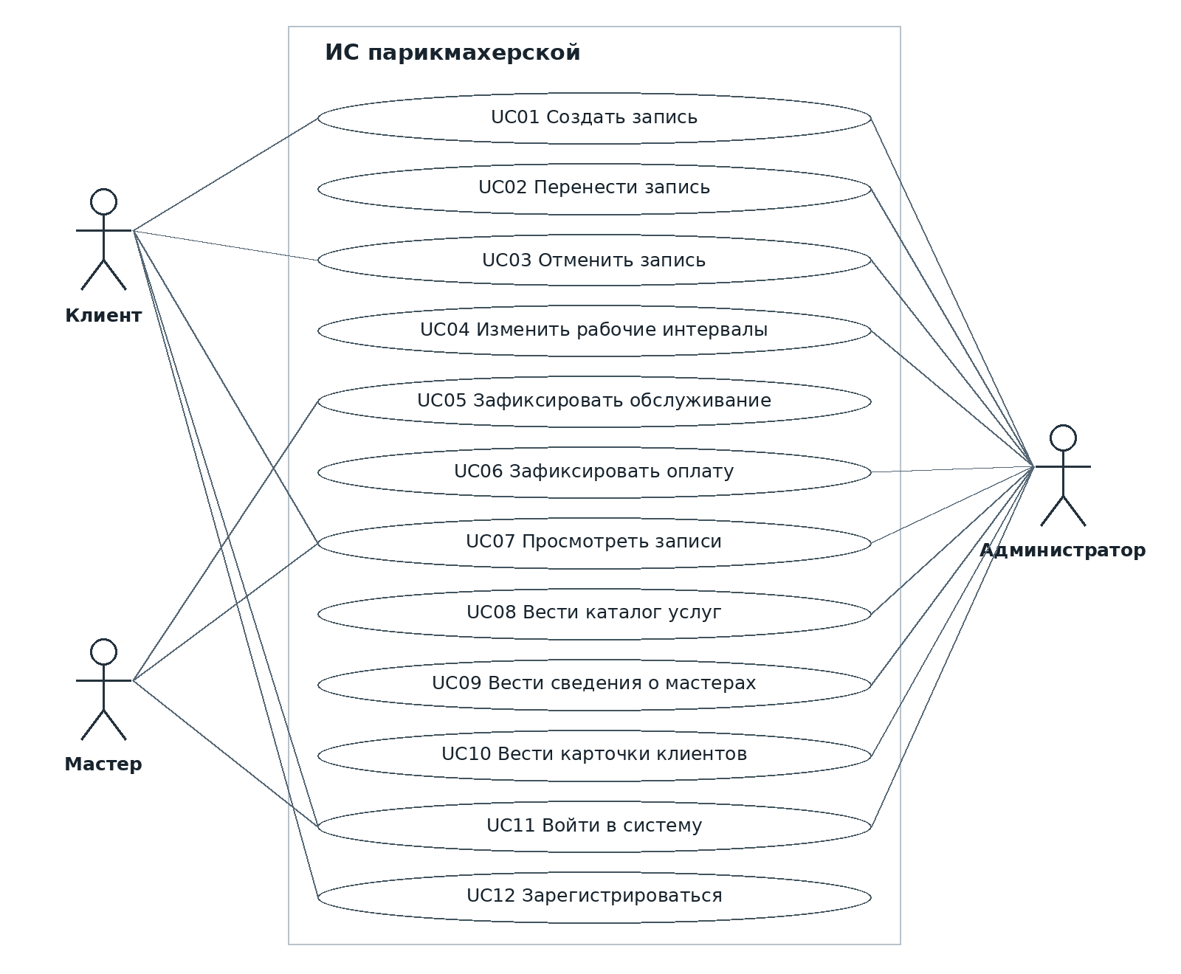
Рисунок 1 – Диаграмма прецедентов системы
UC – номер прецедента, W – окно, E – сообщение. Эти обозначения связывают описание, макеты и диаграммы.

2.1 Доступ к системе
Роль задана учётной записью. Первый администратор создаётся при настройке, мастеров добавляет администратор, клиент регистрируется сам. Для телефонной записи нужна карточка без доступа. Если телефон уже есть, после личной проверки администратор задаёт в карточке логин и новый пароль. Это также способ сброса пароля. Сохранённый пароль не показывается.

2.2 Дополнительные функции
UC07 – просмотр записей и отметка неявки администратором. UC08–UC10 – ведение услуг, мастеров и клиентов. UC11 – вход, UC12 – регистрация. Пустой список: «Нет записей». Число услуг определяется каталогом.
Услуги и мастеров отключают вместо удаления. Отключение или исключение услуги у мастера запрещено, если затронута запланированная либо выполняющаяся запись. Активному мастеру нужна активная услуга. Логины, названия услуг и телефоны клиентов уникальны.

3 Ключевые прецеденты
Все действия выполняются после входа в систему.

3.1 UC01 Создать запись
Участник: Клиент или администратор.
Предусловия: Открыто W04; для администратора – W04A с выбранным клиентом.
Основная последовательность
1. Выбрать активную услугу, прочитать описание, цену и длительность. Пример каталога: мужская стрижка – 30 мин, 700 ₽; стрижка коротких волос – 45 мин, 1 000 ₽; стрижка длинных волос – 60 мин, 1 500 ₽; окрашивание волос – 120 мин, 3 000 ₽. Каталог дополняется; параметры одинаковы у всех мастеров.
2. Выбрать активного мастера, оказывающего услугу, и дату. Время учитывает записи мастера и клиента. Смена услуги, мастера, даты или клиента сбрасывает выбранное время.
3. Выбрать время, при необходимости ввести пожелания. Нажать «Подтвердить запись».
4. Система повторно проверяет доступность времени и сохраняет запись «Запланирована». Открывается список W03 или W05.
Результат: Запись создана, время занято, цена и длительность сохранены.
Альтернативные последовательности
1) Обязательные значения не выбраны – E01; пожелания длиннее 300 знаков – E11. Исправить поля и повторить ввод.
2) Нет подходящих мастеров или свободного времени – E02. Выбрать другую услугу, дату или мастера.
3) Время занято, в прошлом, вне рабочего интервала, есть пересечение у клиента или изменился каталог – E03 с причиной. Обновить варианты и подтвердить выбор снова.
4) Ошибка сохранения – E10. Запись не создаётся; введённые данные остаются в форме.

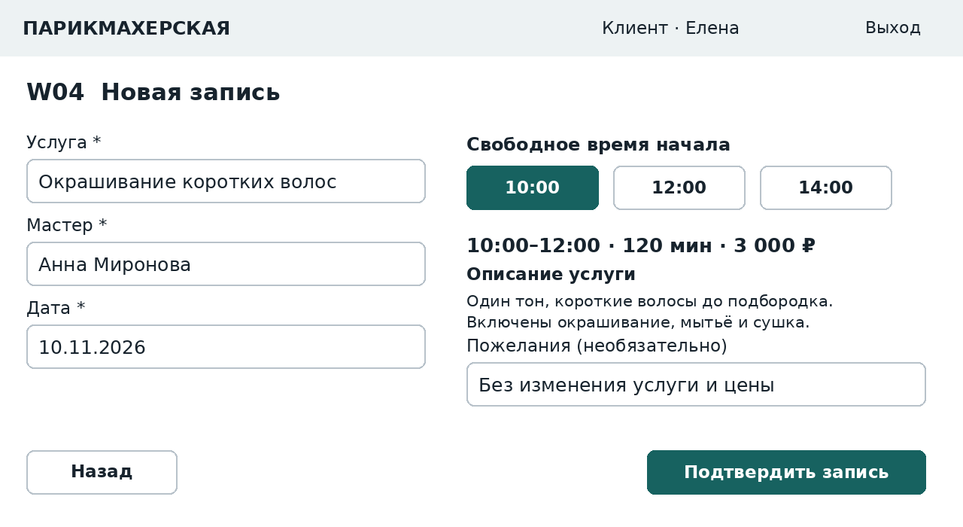
Рисунок 2 – Форма записи клиента

3.2 UC02 Перенести запись
Участник: Администратор.
Предусловия: В W05 выбрана запись «Запланирована»; клиент согласен на перенос.
Основная последовательность
1. Нажать «Перенести». Открывается W06 с исходной записью.
2. Выбрать новую дату и свободное время у того же мастера. Длительность берётся из записи.
3. Нажать «Сохранить перенос». Система проверяет статус, рабочий интервал и пересечения у мастера и клиента. Саму переносимую запись не считает конфликтом.
4. Система меняет время под прежним номером и открывает W05. Старое время освобождается только после сохранения.
Результат: Перенос сохранён; мастер, услуга, цена и длительность прежние.
Альтернативные последовательности
1) Свободного времени нет – E02. Исходная запись остаётся.
2) Время занято у мастера или клиента, в прошлом либо вне рабочего интервала – E03 с причиной. Выбрать другое; исходная запись остаётся.
3) Статус уже изменился – E04. Обновить журнал; перенос не выполняется.
4) «Назад» или E10 – исходное время не меняется.

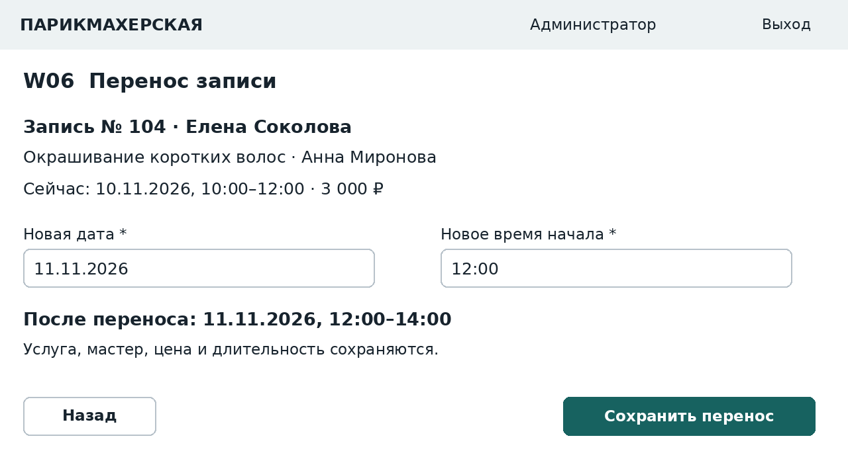
Рисунок 3 – Форма переноса записи

3.3 UC03 Отменить запись
Участник: Клиент или администратор.
Предусловия: Выбрана запланированная запись. Для клиента: своя запись до планового начала.
Основная последовательность
1. В W03 или W05 нажать «Отменить». Открывается W07 с параметрами визита.
2. При необходимости указать причину. Нажать «Отменить запись».
3. Система проверяет права, статус и допустимое время отмены.
4. Система сохраняет «Отменена», причину, автора и время отмены. Возвращает исходный список.
Результат: Время свободно; запись и её история сохранены.
Альтернативные последовательности
1) «Не отменять» – закрыть окно без изменений.
2) Запись уже не запланирована или клиент опоздал с отменой – E04. Изменений нет.
3) Причина длиннее 300 знаков – E11. Сократить текст.
4) E10 – отмена не сохранена, время остаётся занятым.

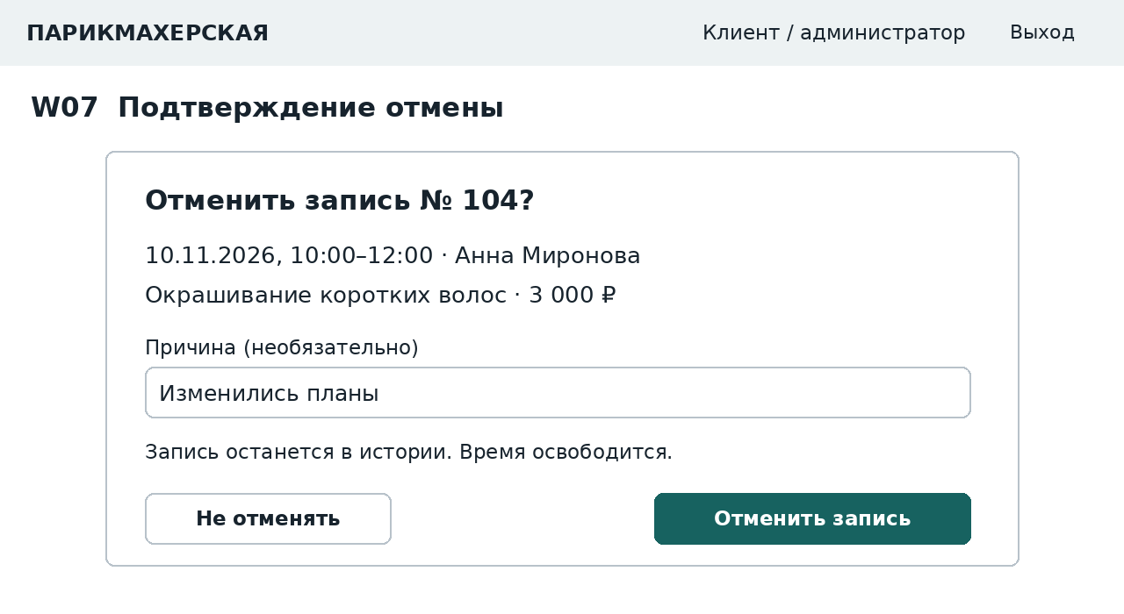
Рисунок 4 – Подтверждение отмены

3.4 UC04 Изменить рабочие интервалы
Участник: Администратор.
Предусловия: В W08 выбраны мастер и дата. Создавать, менять и удалять можно только рабочие интервалы с началом в будущем. Начавшиеся интервалы сохраняются для истории.
Основная последовательность
1. Выбрать рабочий интервал или нажать «Добавить интервал».
2. Задать начало и окончание. Нажать «Сохранить интервал». Для удаления нажать «Удалить интервал» и подтвердить.
3. Система проверяет время: 10:00–20:00, шаг 15 минут, окончание позже начала, нет пересечений с другими рабочими интервалами.
4. Система проверяет, что все запланированные записи остаются внутри рабочих интервалов, и сохраняет расписание.
Результат: Рабочее время изменено; записи не потеряны и не сдвинуты.
Альтернативные последовательности
1) Время неверно, интервал уже начался или пересекает другой – E06. Исправить границы либо выбрать будущий интервал.
2) Изменение исключает запланированную запись – E05 с её номером. Сначала согласовать её перенос или отмену. Завершение текущего обслуживания не разрешает менять начавшийся рабочий интервал.
3) Отказ от удаления – расписание прежнее.
4) E10 – сохранить не удалось; прежние интервалы действуют.

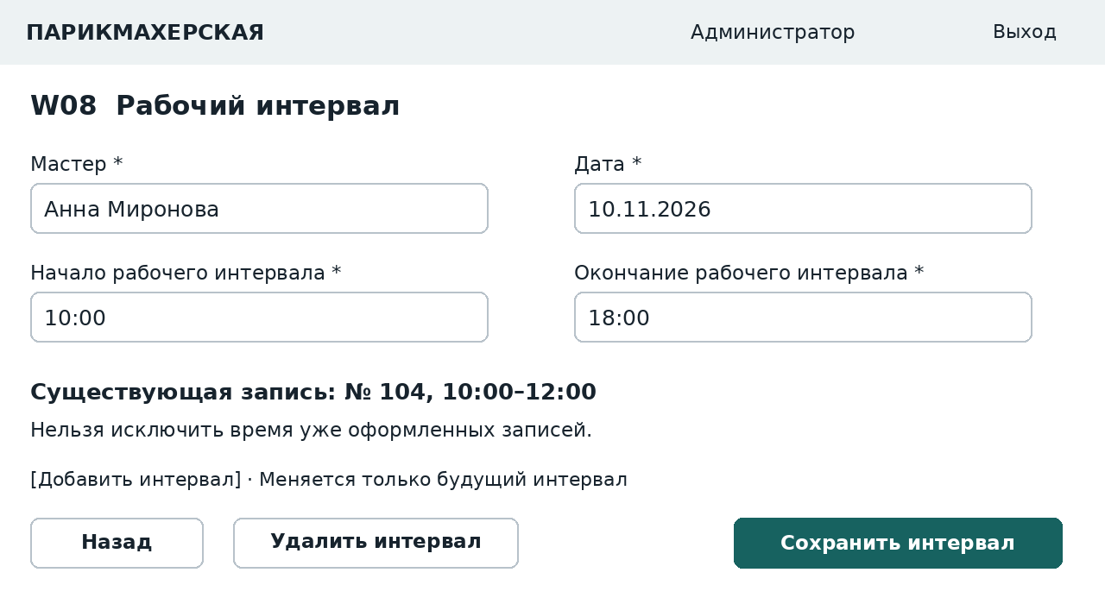
Рисунок 5 – Рабочий интервал мастера

3.5 UC05 Зафиксировать обслуживание
Участник: Назначенный мастер.
Предусловия: Своя запись открыта в W10. Для начала: клиент пришёл, дата – сегодня, плановое начало наступило, рабочий интервал не закончился. Для завершения: статус «Выполняется».
Основная последовательность
1. Нажать «Начать обслуживание». Система проверяет права, статус, дату и время, а также отсутствие другого выполняющегося обслуживания у мастера и клиента.
2. Система сохраняет «Выполняется» и фактическое начало. Вместо начала появляется кнопка завершения.
3. После оказания услуги нажать «Завершить обслуживание».
4. Система проверяет статус, сохраняет «Завершена» и фактическое окончание. Оплату администратор учитывает отдельно.
Результат: Факт обслуживания сохранён; автоматической оплаты нет.
Альтернативные последовательности
1) Рано или поздно начинать, запись чужая, статус неверен, занят мастер или клиент – E07 с причиной. Для другой даты администратор оформляет перенос.
2) Запись уже завершена или изменена другим пользователем – E07. Обновить карточку.
3) Задержка – сообщить администратору. Следующий клиент ждёт либо согласует перенос UC02 или отмену UC03. Начать следующее обслуживание можно после завершения текущего.
4) E10 – прежний статус сохранён. Повторить отметку после устранения ошибки.
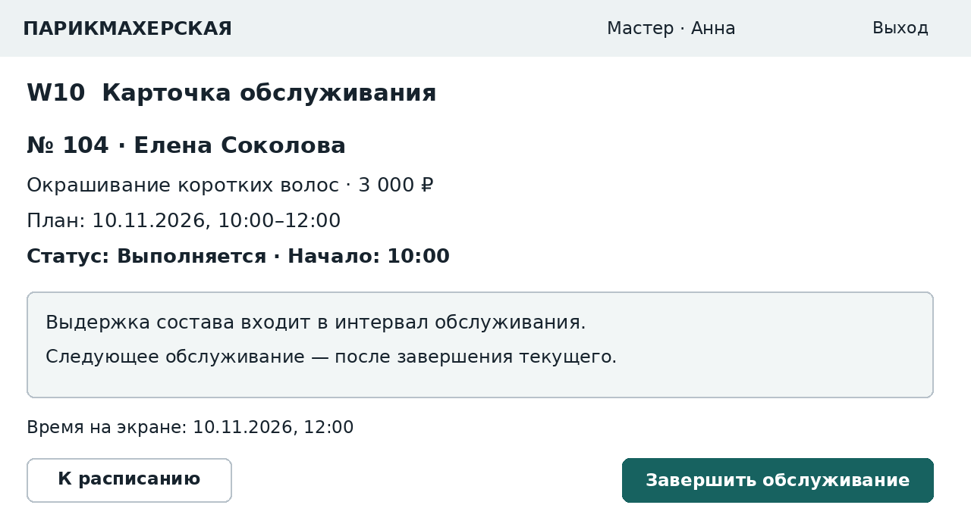
Рисунок 6 – Карточка обслуживания
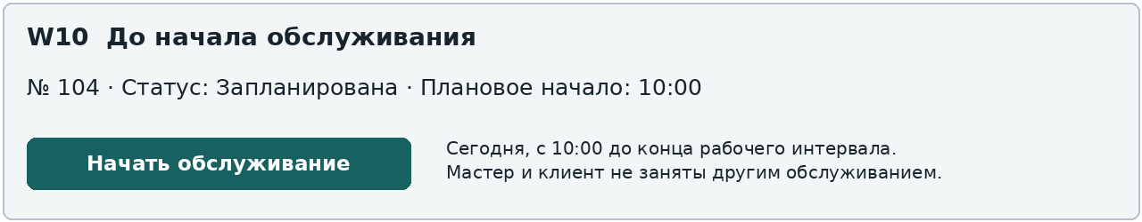
Рисунок 7 – Начало обслуживания

3.6 UC06 Зафиксировать оплату
Участник: Администратор.
Предусловия: Обслуживание завершено. Деньги получены вне программы. Открыто W11.
Основная последовательность
1. Проверить номер записи, клиента, услугу и сумму. Сумма равна цене записи и не редактируется.
2. Выбрать «Наличные» или «Карта». Нажать «Зафиксировать оплату».
3. Система проверяет завершение обслуживания и отсутствие ранее учтённой оплаты.
4. Система сохраняет сумму, способ, время и администратора. W11 показывает «Оплачено», способ и время; кнопка сохранения убрана. «Назад» возвращает W05.
Результат: Учтена одна полная оплата. Обслуживание остаётся завершённым.
Альтернативные последовательности
1) Способ не выбран или обслуживание не завершено – E08. Оплата не сохраняется.
2) Оплата уже учтена – E09. Показать её, повторную не создавать.
3) E10 – сохранить не удалось. При повторе снова проверить наличие оплаты.
4) «Назад» – выйти без учёта оплаты.

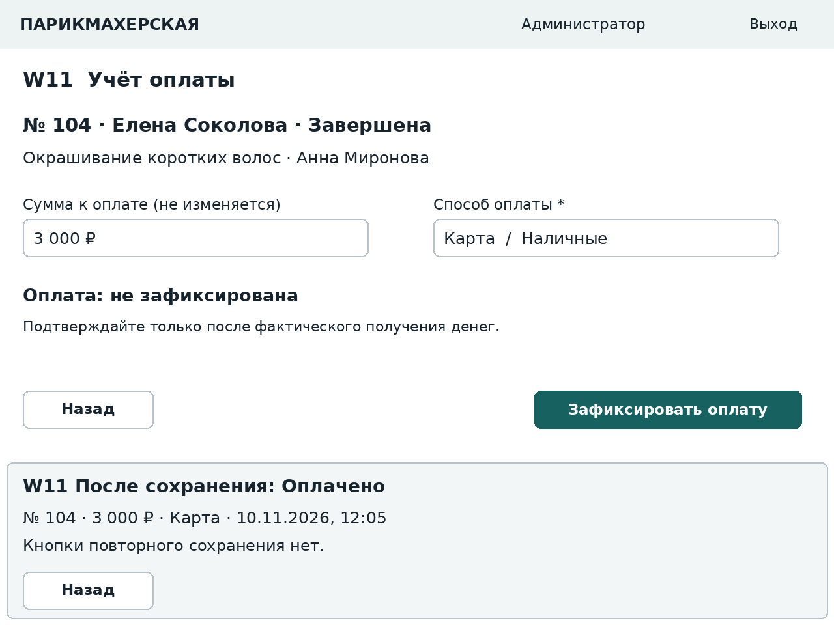
Рисунок 8 – Форма учёта оплаты

4 Сообщения и исправление ошибок
Одинаковые окна используют общий макет: причина ошибки, кнопки исправления и возврата. Текст зависит от причины. Поля формы сохраняются; при ошибке записи прежние данные не меняются.
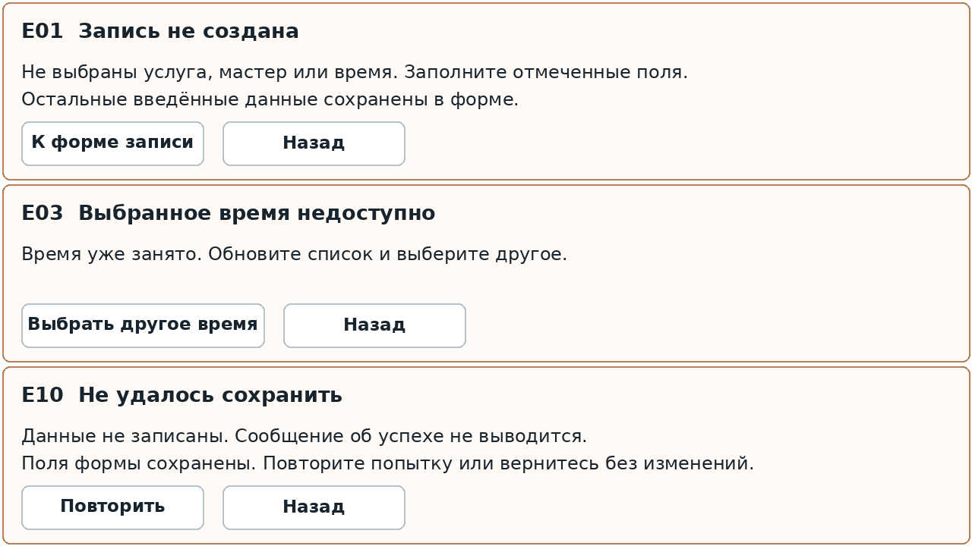
Рисунок 9 – Общий вид сообщений об ошибках
Таблица 1 – Сообщения для альтернативных последовательностей
Код | Текст и действие
E01 | Не заполнены обязательные поля. Указать, какие поля заполнить.
E02 | Нет мастеров или времени. Изменить услугу, дату или мастера.
E03 | Время занято / есть пересечение у клиента / время в прошлом / вне рабочего интервала. Выбрать другое время. При изменении каталога: «Параметры услуги изменились. Подтвердите их заново».
E04 | Действие недоступно: статус записи изменился либо клиент отменяет после начала. Обновить список.
E05 | Изменение затрагивает запись № … либо оставляет мастера без активных услуг. Сначала устранить конфликт.
E06 | Неверное время, пересечение интервалов либо рабочий интервал уже начался. Выбрать будущий интервал и исправить границы.
E07 | Статус не изменён. Указать причину: чужая запись, неверный статус, недопустимое время начала, занят мастер или клиент.
E08 | Способ оплаты не выбран либо обслуживание не завершено. Оплата не сохраняется.
E09 | Оплата уже учтена. Показать сохранённую оплату, повторную не создавать.
E10 | Не удалось сохранить. Повторить попытку; прежние данные действуют.
E11 | Неверный формат или длина поля. Указать ошибочное поле и допустимое значение.
E12 | Такая карточка уже есть. Выбрать существующую или исправить данные.

5 Вход и карточка клиента

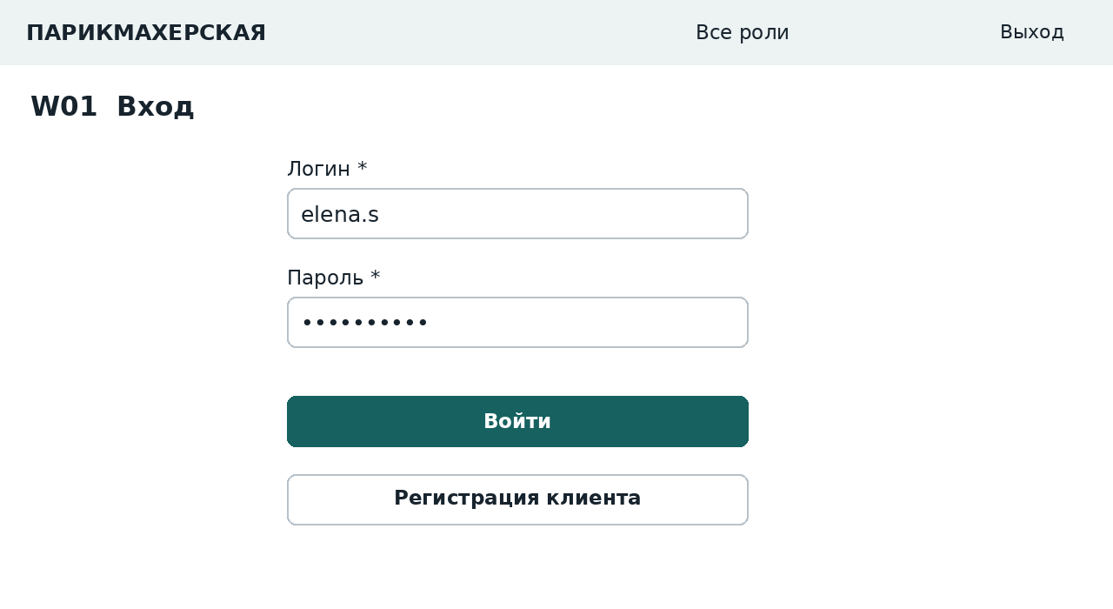
Рисунок 10 – Вход в систему
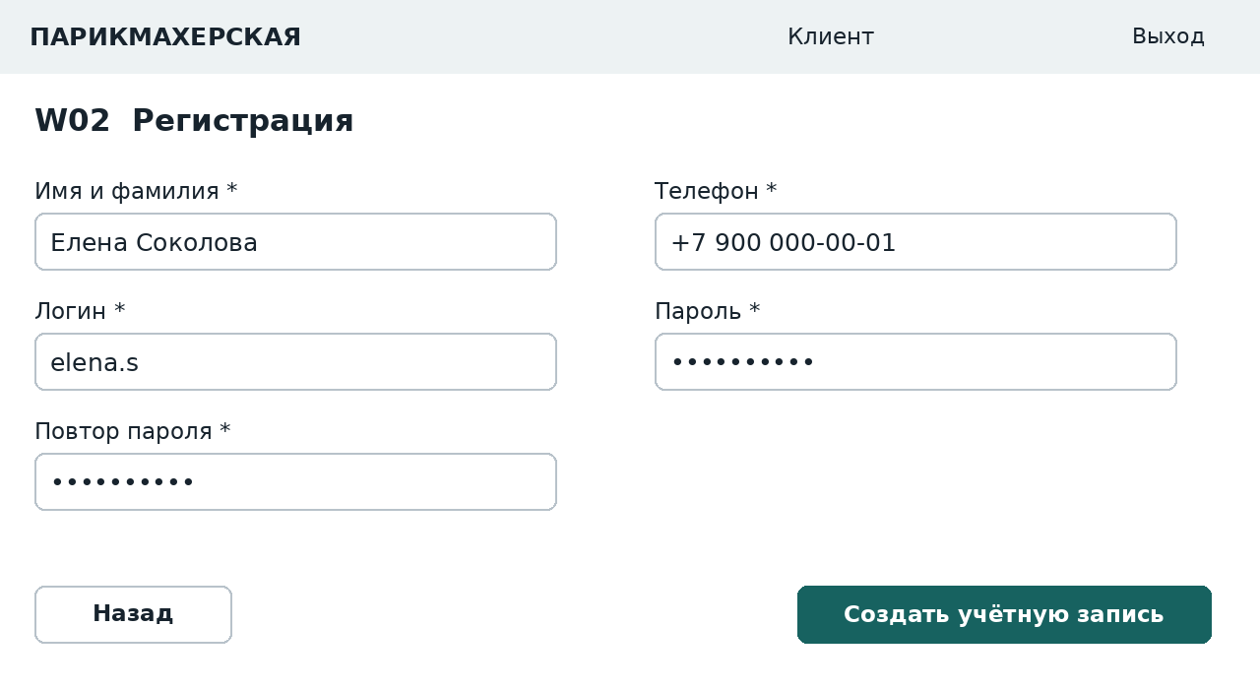
Рисунок 11 – Регистрация
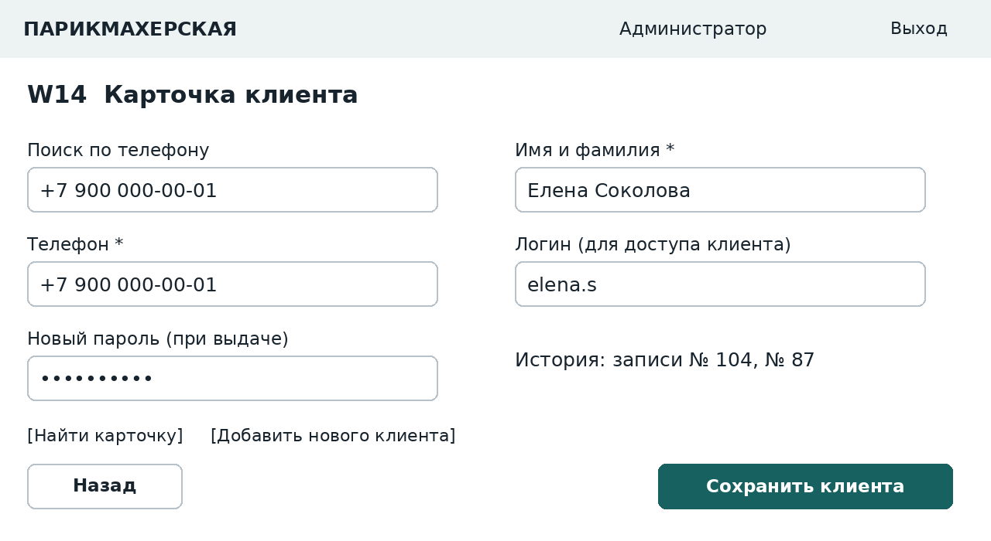
Рисунок 12 – Карточка клиента
Неверный пароль или отключённый доступ: «Вход не выполнен». При несовпадении паролей: «Пароли не совпадают». Исправление остаётся в той же форме. Успешная регистрация возвращает W01.

5.1 Списки записей

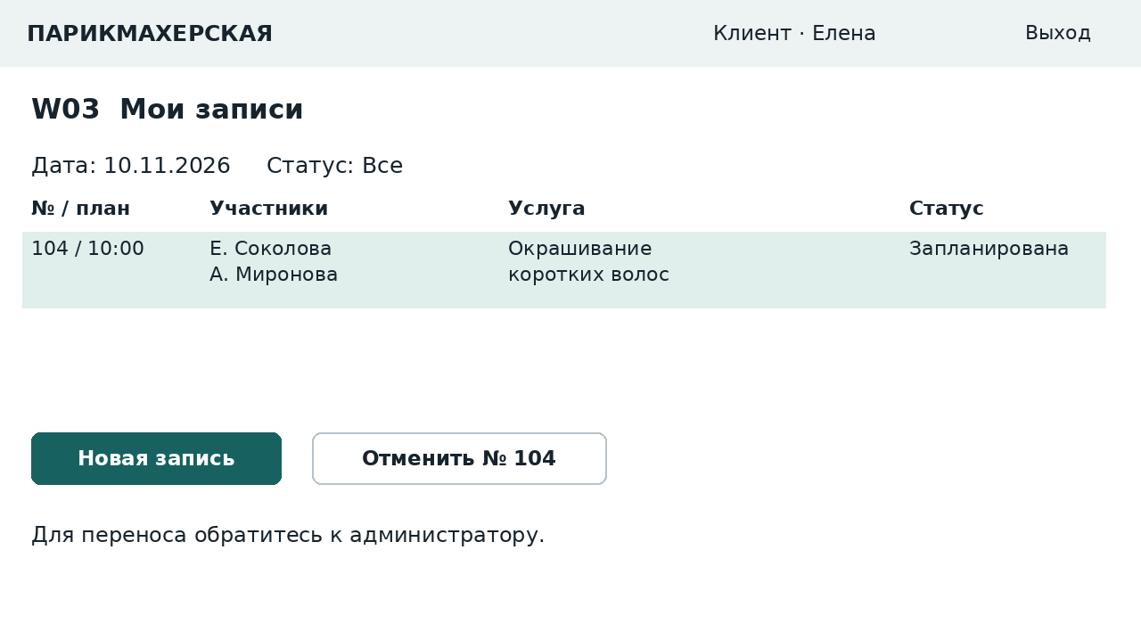
Рисунок 13 – Записи клиента
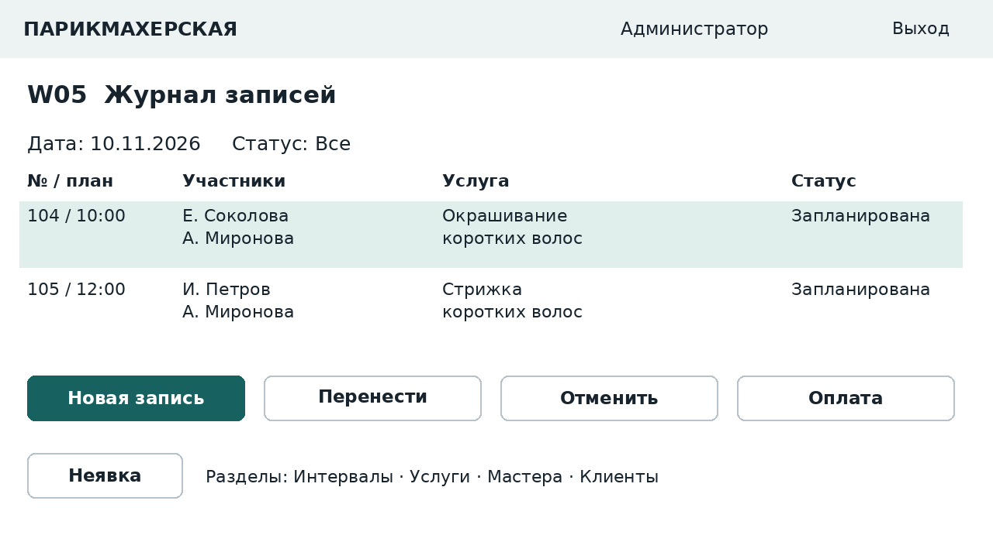
Рисунок 14 – Журнал администратора
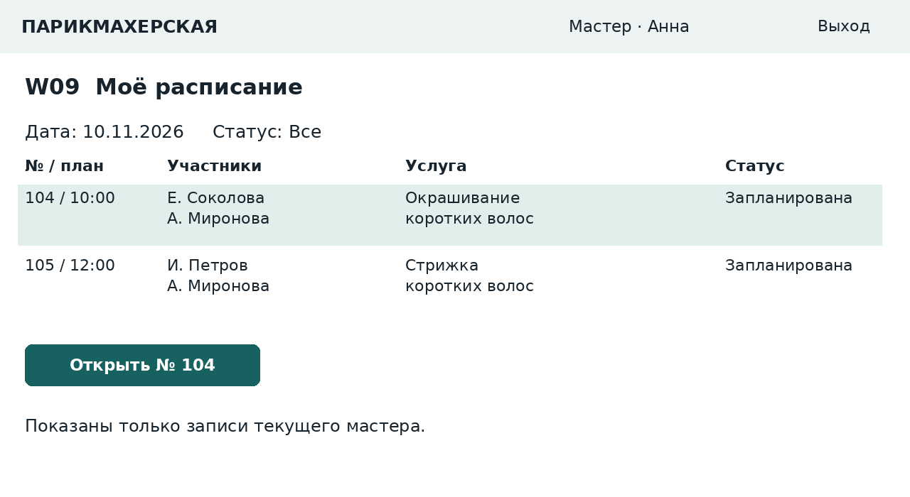
Рисунок 15 – Расписание мастера
Строка выбирается щелчком и выделяется цветом. Без выбора кнопки действий недоступны, кроме создания и открытия разделов. Дата и статус – фильтры; пустой результат: «Нет записей». При неявке повторно проверяют статус и плановый конец; ошибка – E04 или E10.

5.2 Справочники и запись администратором

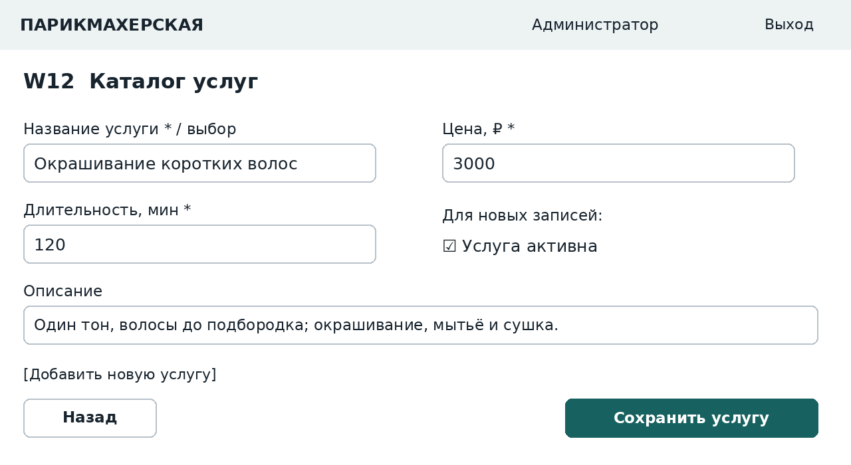
Рисунок 16 – Каталог услуг
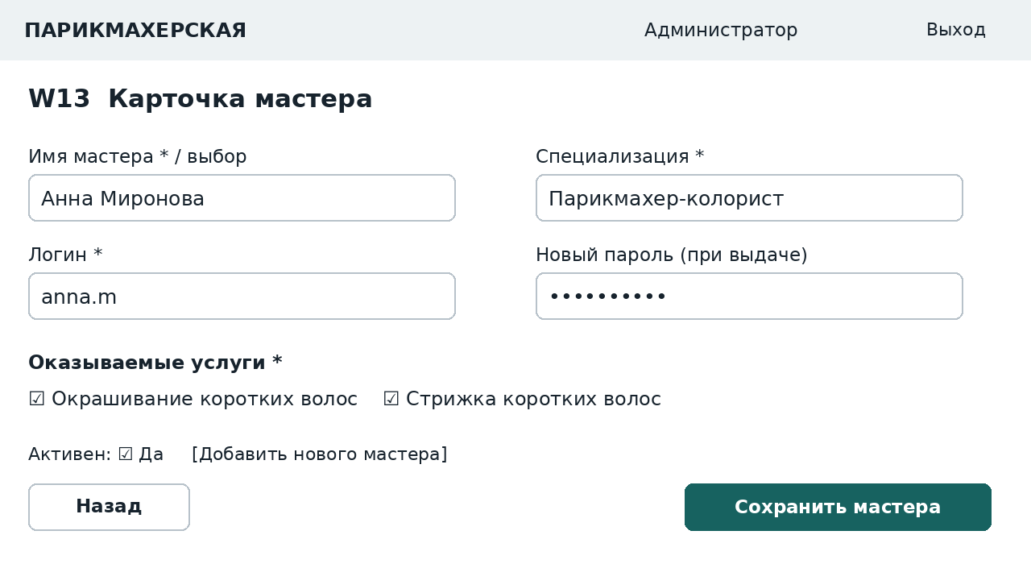
Рисунок 17 – Карточка мастера
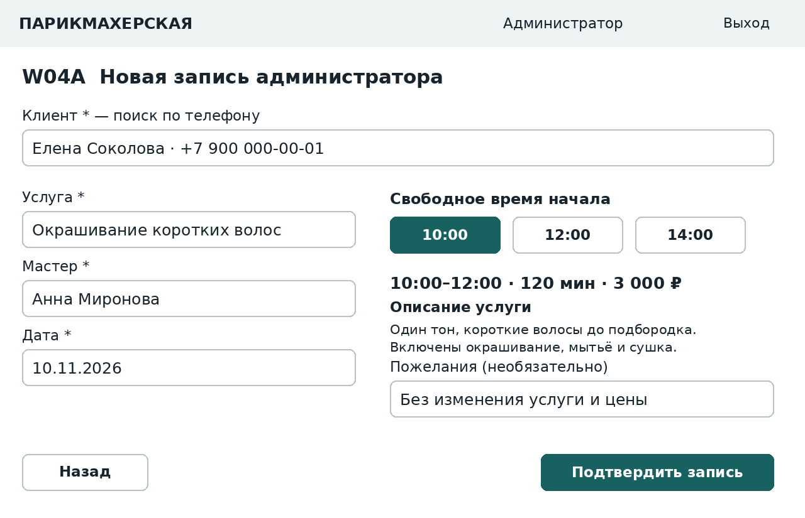
Рисунок 18 – Запись с выбором клиента
При телефонном или личном обращении запись создаёт администратор в W04A. Нового клиента сначала добавляют в W14 из W05. Затем возвращаются и выбирают его по телефону. В W12/W13 выбирают карточку или нажимают «Добавить». Название услуги и имя мастера обязательны.

6 Переходы между окнами
Состояния на диаграммах – окна и формы с ошибками. Стрелки показывают действия пользователя. Условие перехода дано в квадратных скобках. Начальная точка – вход. Выход из кабинета возвращает W01.
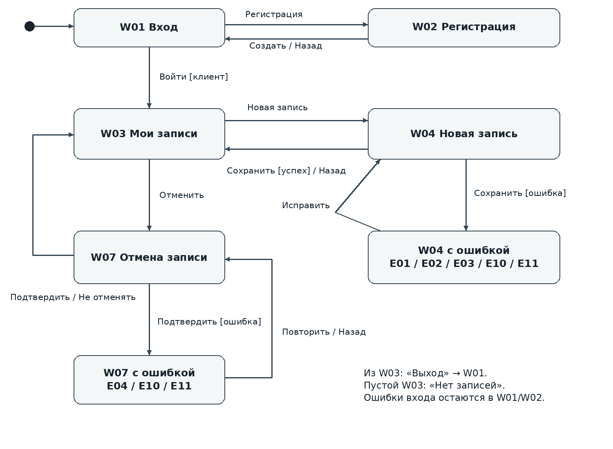
Рисунок 19 – Переходы клиента
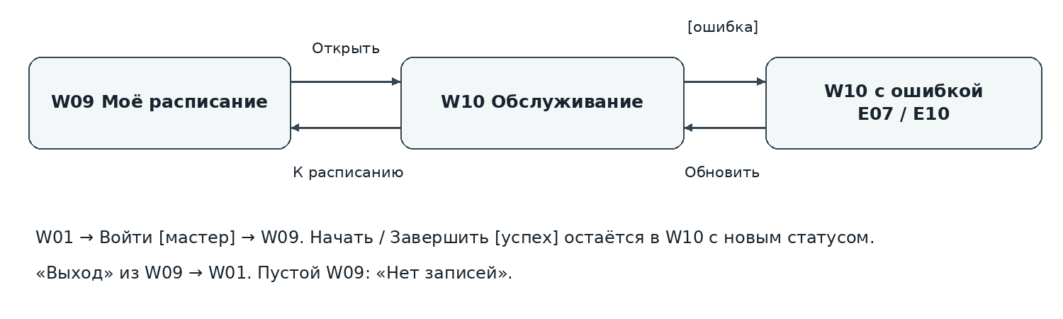
Рисунок 20 – Переходы мастера
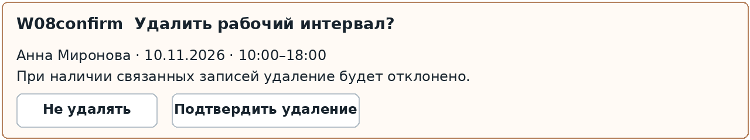
Рисунок 21 – Подтверждение удаления рабочего интервала
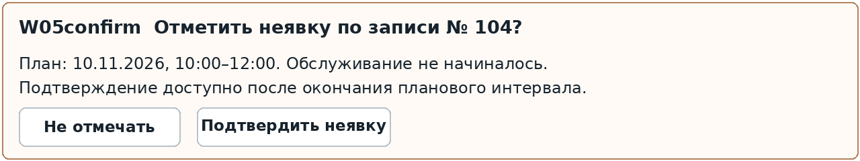
Рисунок 22 – Подтверждение неявки

6.1 Переходы администратора
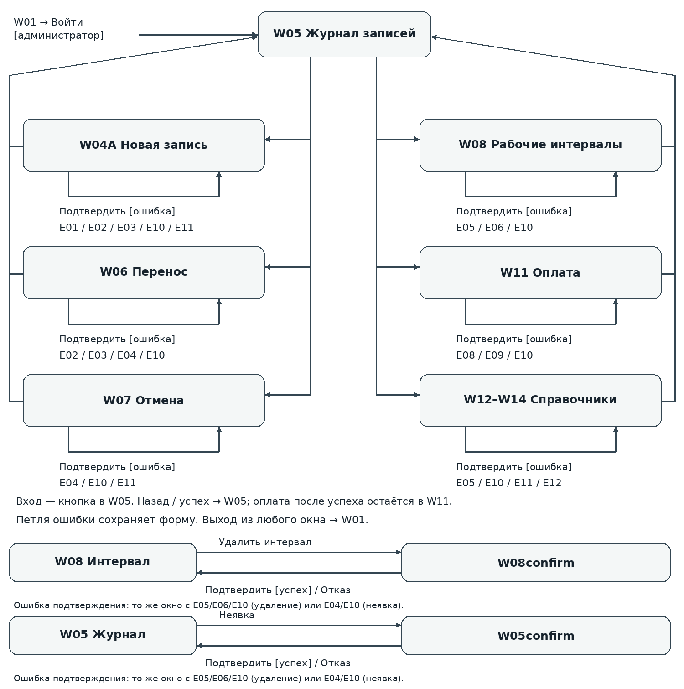
Рисунок 23 – Переходы между рабочими окнами
Из W05 открывают нужный раздел. «Назад» и успешное сохранение возвращают W05, кроме оплаты: после сохранения остаётся W11 «Оплачено». Ошибка оставляет форму с введёнными данными. Подтверждение удаления возвращает W08, неявки – W05; отказ ничего не меняет. W10 после смены статуса остаётся открытым. Выход из любого окна возвращает W01 без сохранения формы.

6.2 Проверка вводимых данных
Обязательные поля отмечены *. Имя – 2–100 знаков, услуга – 3–120, описание – до 500, пожелания и причина – до 300. Телефон: +7 и 10 цифр, без повторов. Цена: 1–100 000 рублей, до двух знаков после запятой.
Логин: 4–32 латинских буквы, цифры, точка или подчёркивание; уникален без регистра. Пароль: 8–64 знака. Ошибочное поле выделяется с пояснением; остальные значения сохраняются. Перед сохранением проверки повторяются.

7 Форматы хранения данных
Данные хранятся на сервере в файле data/salon.json: формат JSON, кодировка UTF-8. В нём находятся массивы users, clients, masters, services, work_intervals, appointments и payments. Пользователь работает с ними через формы.
У каждого объекта есть id – строка с уникальным номером. Связи хранят этот номер, а не имя или телефон. Поля со значением null не заполнены. Дата: YYYY-MM-DD; время: HH:mm; дата со временем: YYYY-MM-DDThh:mm:ss+07:00. Деньги – целое число копеек: 300000 означает 3 000 рублей.
Таблица 2 – Справочные данные
Массив | Поля | Правила
users | id; login: строка; password_hash: строка; role: client/admin/master; enabled: да/нет; client_id, master_id: id или null | Логин уникален. Пароль хранится в защищённом виде; исходный текст не сохраняется. Для клиента заполнен client_id, для мастера – master_id, для администратора оба null.
clients | id; name: строка; phone: строка | Телефон уникален; у клиента не более одной учётной записи.
masters | id; name, specialization: строки; service_ids: список id; active: да/нет | У активного мастера есть хотя бы одна активная услуга. Отключение мастера закрывает его доступ.
services | id; name, description: строки; price_kopecks, duration_min: целые; active: да/нет | Название уникально без регистра и лишних пробелов. Цена 100–10000000 коп.; время 15–240 минут, шаг 15.
work_intervals | id; master_id; date: дата; start_time, end_time: время | Один мастер, одна дата; начало раньше конца; 10:00–20:00, шаг 15. Интервалы не пересекаются.

7.1 Состояния записи
«Запланирована» → «Выполняется» → «Завершена». Из «Запланирована» также разрешены «Отменена» и «Неявка». Обратных переходов нет. Перенос не меняет статус. Оплаченность определяется наличием оплаты, а не отдельным статусом визита.

7.2 Записи и оплаты
Таблица 3 – Данные записей и оплат
Массив | Поля сверх id | Назначение
appointments | number: уникальное целое; client_id, master_id, service_id: id; service_name_snapshot: строка; price_kopecks_snapshot, duration_min_snapshot: целые | Номер для показа, ссылки и сохранённые параметры услуги.
appointments | start_at, end_at, created_at: дата и время; status: planned / in_progress / completed / cancelled / no_show; comment: строка или null; created_by: id пользователя | Плановое время, состояние, пожелания, автор и время создания.
appointments | actual_start_at, actual_end_at, cancelled_at: дата и время или null; cancel_reason: строка или null; changed_by: id пользователя | Фактическое обслуживание; причина, время и автор отмены либо другого изменения.
payments | appointment_id: id; amount_kopecks: целое; method: cash/card; paid_at: дата и время; recorded_by: id пользователя | Ссылка на завершённый визит, полная сумма, способ, время и администратор. appointment_id не повторяется.
end_at – плановое окончание: start_at плюс сохранённая длительность. Фактические отметки не меняют плановые границы. Для поиска свободного времени учитываются запланированные, выполняющиеся и завершённые записи. Отмена и неявка освобождают время. Пересечение есть, если начало каждого интервала раньше конца другого; касание границ допустимо. При начале обслуживания отдельно проверяется фактическая занятость мастера и клиента.
Ссылки ведут на существующие объекты. Перед сохранением проверяются права, статус и время. Повторное нажатие не создаёт вторую запись или оплату. При ошибке сохранения прежние данные не меняются.

